Государственное казённое общеобразовательное учреждение
«Специальная (коррекционная) общеобразовательная школа-интернат №36
города Ставрополя»

Конспект урока
«Развитие речи»
со слабослышащими обучающимися

11 класс

Подготовила:
учитель русского языка и литературы
Абдокова Людмила Сергеевна
+7 928 309-84-71
rednikova75@mail.ru

Ставрополь, 2020 год

Данный урок разработан и проведен со слабослышащими обучающихся 11 класса. Урок может быть проведен в условиях дистанционного обучения с применением видеоконференцсвязи; слабослышащие обучающиеся воспринимают речь учителя и неречевые звучания с помощью индивидуальных слуховых аппаратов.

Тема урока: Подготовка к написанию эссе на тему «Биография одного слова».
Цель урока: обогащение словарного запаса и грамматического строя речи учащихся.
Планируемые результаты:

личностные:
- формирование ответственного отношения к учению, готовности и способности обучающихся к саморазвитию и самообразованию на основе мотивации к обучению и познанию;
- формирование коммуникативной компетентности в общении и сотрудничестве со сверстниками в процессе образовательной деятельности;

метапредметные:
- умение соотносить свои действия с планируемыми результатами, осуществлять контроль своей деятельности в процессе достижения результата, определять способы действий в рамках предложенных условий и требований, корректировать свои действия в соответствии с изменяющейся ситуацией;
- умение определять понятия, устанавливать аналогии, строить логическое рассуждение, умозаключение и делать выводы;
- умение осознанно использовать речевые средства в соответствии с задачей коммуникации для выражения своих чувств, мыслей и потребностей; планирования и регуляции своей деятельности; владение устной и письменной речью, монологической контекстной речью;

предметные:
- умение извлекать информацию из различных информационных источников;
- умение писать эссе на заданную тему;
- умение грамотно создавать устные высказывания;
- умение выражать свое отношение к предмету речи с помощью разнообразных языковых средств и интонации.
Оборудование: презентация, раздаточный справочный материал, лингвистические словари.

Ход урока:
- Организация начала урока.
Учитель: Ребята, добрый день. Вы слышите меня хорошо?
Обучающиеся: Да,….
Учитель за экраном: Начался урок развития речи. Не так ли?
Обучающиеся: Да. Сейчас будет урок развития речи. (Я согласен, начался урок развития речи)
Учитель: Послушайте и посмотрите.
https://nsportal.ru/shkola/russkiy-yazyk/library/2020/04/13/prilozhenie-k-uroku-razvitie-rechi-11-klass
Учитель: Ребята, расскажите, что вы услышали? Какие звуки вы слышали раньше?
Обучающиеся: Я услышал … . Раньше я слышал … .
Учитель: Человек может слышать разные звуки: голоса животных, пение птиц, шум ветра, дождя, моря, гул машин, стук колес поездов. Другие живые существа это тоже слышат. Это объединяет их с человеком.
А что отличает или выделяет человека?
Обучающиеся: умение говорить (речь,…).
Учитель: Верно. Умение говорить, владение Словом выделяет человека. Слово – самое простое и обычное понятие для нас. Оно может рассказать обо всем. В слове отражена история, связь прошлого с настоящим. Вы согласны со мной?
Обучающиеся: Да, я согласен. В слове отражена история, связь прошлого с настоящим.
(Вы правы, и … прав: в слове отражена история, связь прошлого с настоящим. Слово может рассказать обо всём).
Учитель: Произносит за экраном: Слово — великое оружие жизни. Что вы услышали?
Обучающиеся: Слово — великое оружие жизни.
(Здесь и далее: если обучающиеся не восприняли фразу на слух, предъявленную до до двух раз, учитель предъявляет ее для слухозрительного восприятия обучающимися, которые повторяют сообщение, отвечают на вопрос, выполняют задание и дают речевой отчет, затем фраза снова предъявляется за экраном, обучающиеся воспринимают на слух, повторяют сообщение, отвечают на вопрос, выполняют задание и дают речевой отчет).
Учитель: Как вы понимаете это выражение?
Обучающиеся: Я думаю, это значит, что … .
II.Выбор темы эссе, ее анализ.
Учитель: Сегодня мы попробуем раскрыть значение и смысл некоторых слов. Это будет являться подготовкой к сочинению.
Внимательно прочитайте список слов.

ВРЕМЯ ЗАКОН
ПРИРОДА СПРАВЕДЛИВОСТЬ
ЗДОРОВЬЕ ПРАВДА
РАБОТА СТРАХ
ДОБРО ИНТЕРНЕТ
РАДОСТЬ РОДИНА
ТРУД ДОЛГ
ЛЮБОВЬ СВОБОДА
ХАРАКТЕР ДРУЖБА
СЕМЬЯ ЖИЗНЬ

Обучающиеся: Я прочитал(а) слова.
Учитель: Выберите слово. Это слово будет темой вашего сочинения.
Обучающиеся: Я выбрал (а) слово…. Это слово будет темой моего сочинения.
Учитель: Объясните выбор данного слова в качестве темы сочинения.
Обучающиеся: Я выбрал слово …, потому что … .
Учитель: Подберите к выбранному слову как можно больше:
а) произносится за экраном: синонимов и антонимов.
Обучающиеся: свобода – независимость, свобода – неволя (…).
в) произносится за экраном: определений.
Обучающиеся: свободный, освобожденный;
г) произносится за экраном: однокоренных слов.
Обучающиеся: свободный, освободиться, освобожденный, свободно.
Учитель: Приведите пример пословиц, поговорок, в которых употребляется выбранное вами слово
Обучающиеся: называют пословицы и поговорки с выбранными словами, например, «Свобода дороже всего».
Учитель: Запишите пословицы и поговорки.
Обучающиеся: Я записал пословицу (поговорку).
Учитель: Объясни, как ты понимаешь эту пословицу (поговорку).
Обучающиеся: объясняют смысл пословицы (поговорки).
Физминутка
https://yandex.ru/video/preview?filmId=9891964911925031600&from=tabbar&parent-reqid=1586768930585872-21230811132148347100332-production-app-host-sas-web-yp-112&text=%D0%B3%D0%B8%D0%BC%D0%BD%D0%B0%D1%81%D1%82%D0%B8%D0%BA%D0%B0%2B%D0%B4%D0%BB%D1%8F%2B%D0%B3%D0%BB%D0%B0%D0%B7%2B%D0%B0%D0%B9%D0%BA%D0%B5%D1%80
III. Работа над темой урока.
Учитель: Мы будем писать сочинение. Но необычное.
Произносит за экраном: Мы будем писать эссе.
Обучающиеся: Мы будем писать эссе.
Учитель: Что такое эссе? Найдите в словаре определение слова эссе.
(Работа учащихся со словарями).
Обучающиеся: Эссе – сочинение небольшого объёма на свободную тему (ребята зачитывают определение из словаря и записывают его в тетрадь).
Учитель: Вы определили тему будущих эссе.
Прежде чем начнёте писать, надо ответить на следующие вопросы:
1. Почему и зачем я пишу?
2. Кто будет читать мою работу?
3. Какие идеи я хочу сообщить?
4. Где я могу найти нужную информацию?
Ответить на первый вопрос вам помогут эти высказывания.
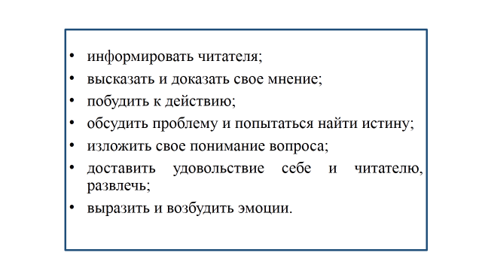
Учитель: Итак, попробуйте сформулировать цель вашей работы.
Обучающиеся: Я пишу, чтобы…
Учитель: Кому вы пишите?
Обучающиеся: Скорее всего, моими читателями будут …
Я хотел(а) бы, чтобы мои читатели…
Учитель ( за экраном): Прочитайте план.
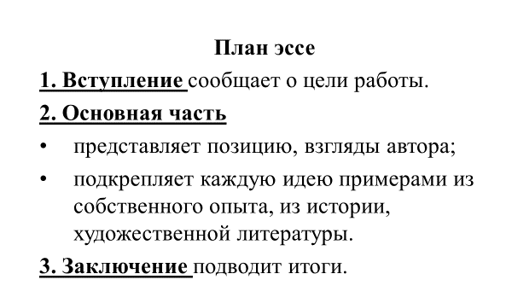
Учитель: Вам знаком этот план? Когда мы его использовали?
Обучающиеся: Когда писали сочинение.
Учитель: А почему мы будем использовать этот план при написании эссе?
Обучающиеся: Потому что эссе – это краткое сочинение.
- Домашнее задание.
Учитель: Запишите эссе в черновик.
- Рефлексия.
Учитель: Оцените свою деятельность на уроке. (Варианты ответов предложены на доске)
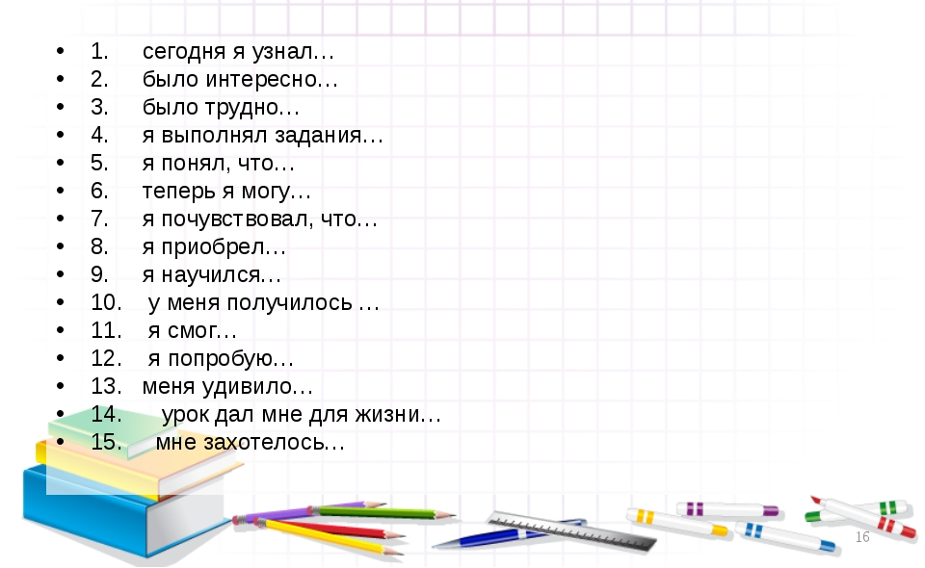
Обучающиеся: оценивают свою деятельность на уроке
Учитель: Я согласна с ….. Как вы думаете, какое домашнее задание?
Обучающиеся: написать эссе.
Учитель за экраном: Верно. Урок окончен.

